Denumire | Imagine
Materiale folosite  Confectia este metalică și au raze de rotunjire netede și o prelucrare atentă a cusăturilor. Pentru acoperirea produselor din oțel, se folosește o acoperire cu pulbere dublă, ecologică, bună rezistență la îmbătrânire în condiții atmosferice, stabilitate de culoare, anticoroziune, rezistentă la o gamă largă de temperaturi.  Din motive de siguranță, toate părțile proeminente și conexiunile filetate sunt închise cu capace din plastic, marginile șuruburilor sunt închise cu dopuri din plastic.  Dimensiuni:  Lungime x Lățime: 6000x4000mm, Înălțime: 3000mm  Cu scaun pe perimetru  Carcasa din metal atit la podea cit si la acoperis . Podeaua din placaj antiderapant.  Acoperișul este din material polimeric cu mai multe straturi de policarbonat cu camere de aer intre ele. Este rezistent la razele ultraviolete. Pereți sunt cu carcasa metailica si acoperiti cu polimer termoplastic dur, amorf si transparent.  Montarea se execută prin procesul de betonare a tuturor pilonilor de bază. | 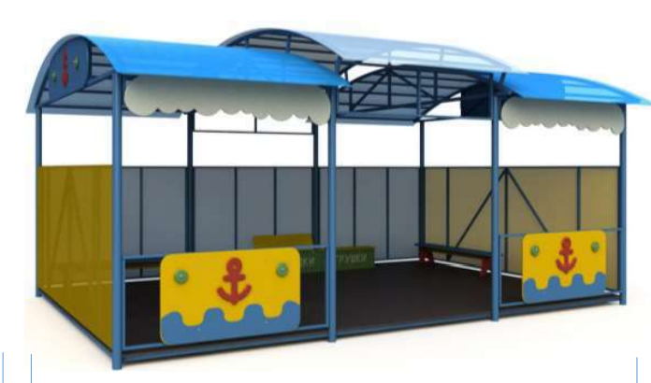  Foto ca exemplu pentru informarea operatori economici.

